№151 май 2023год

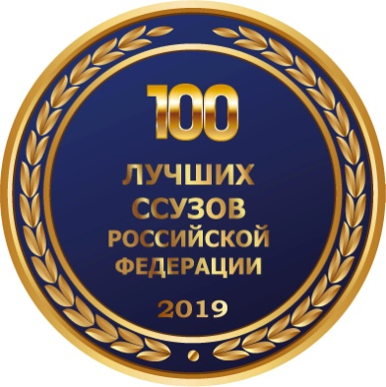
г.Владикавказ
Газета издаётся с сентября 2007 года
Е ж е м е с я ч н ы й в е с т н и к В М Т и м е н и Г.К а л о е в а
С Днем Победы!
Дорогие преподаватели и студенты техникума, поздравляем Вас со знаменательным и великим праздником всего нашего народа — Днем Победы!
9 мая - это главная дата в героической истории нашего Отечества, символ несгибаемого мужества и братства народов, единой семьёй вставших на защиту Родины. Это праздник Великой Победы, праздник «со слезами на глазах», который мы празднуем уже 78 лет.
Большой ценой досталась нам эта победа – более двадцати семи миллионов наших соотечественников не вернулись с полей сражений. А тех, кто остался в живых, становится всё меньше с каждым годом.
В этот день чтят память тех, кто погиб, и кланяются тем, кто остался жив. 9 мая отмечают во всем мире в знак признательности нашему народу за великий подвиг. Наш народ очень трепетно относится к этому празднику и передает его из поколения в поколение.
В этом году, как и в другие годы, праздничные мероприятия в техникуме начались задолго до 9 мая и продолжились после.
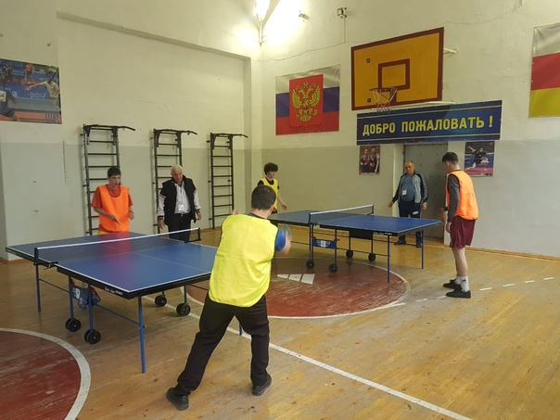
2 мая спортивным клубом техникума «Юность России» под руководством Тулоева С.Л. было проведено первенство по настольному теннису среди студентов техникума, посвящённое Дню Победы в Великой Отечественной войне.
Соревнования проходили в праздничной обстановке, но, вместе с тем, азартно и напряженно: вначале по олимпийской
системе, затем - по круговой.
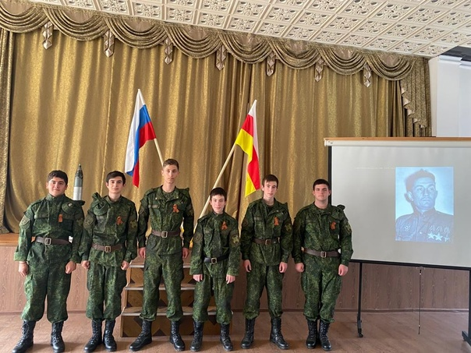
Победителем турнира стал Дмитрий Пухаев (группа № 14), второе и третье место заняли Роберт Элизаров и Артур Газзаев соответственно (группа № 9).
Военно - патриотический клуб имени Ахсара Лолаева провел акцию «Лица Победы», посвященную полному кавалеру ордена «Слава», кавалеру ордена Отечественной войны II степени, других наград Кадомцеву Ивану Ивановичу.
Представители первого отделения военно-патриотического клуба рассказали присутствующим о статусе ордена «Слава» и подвигах гвардии сержанта Ивана Кадомцева, за которые он получил орден Славы третьей, второй и первой степени.
Активное участие в акции приняли члены военно-патриотического клуба Аслан Кочиев, Давид Тедеев, Давид Мамсуров, Александр Бериев, Хетаг Базаев, Ислам Темирканов.
Студентам эта встреча дала возможность ещё раз прикоснуться к Подвигу, ощутить чувство гордости за великую Победу, величие советского народа.
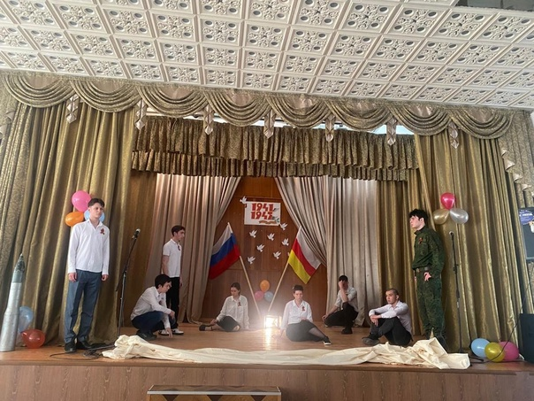
4 мая в актовом зале состоялся праздник, посвящённый 78-ой годовщине победы советского
народа в Великой Отечественной войне.
В ходе праздника прозвучали песни войны. На экране присутствующие увидели фронтовые треугольники, фотографии бойцов, кадры военных лет. На сцене студенты представили отрывок из мини спектакля «Слепые» по мотивам произведения Мориса Метерлинка.
Почтили память павших, минутой молчания…
Отдельно было сказано о героизме россиян в условиях специальной военной операции на Украине.
Завершился праздник песней «День Победы» в исполнении педагога дополнительного образования Спартака Лагкуева, которую подхватил зал.
Праздник получился тёплым, светлым, позволил присутствующим ощутить дыхание войны и героизм советских людей, как на фронте, так и в тылу, ощутить духовную связь с предыдущими поколениями.
5 мая студенты техникума приняли участие во всероссийских патриотических акциях
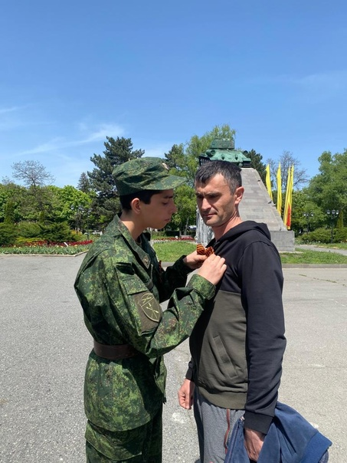
«Георгиевская ленточка» и «Окна Победы».
Акция «Георгиевская ленточка» прошла на площади Победы г. Владикавказ.
Ленточки были розданы жителям города членами военно-патриотического
клуба имени Ахсара Лолаева.
Участвуя в акции «Окна Победы», волонтеры оформили окна техникума с использованием праздничной тематики Дня Победы: картинок, рисунков фотографий. В окнах выставлены фотографии участников Великой Отечественной войны: Лекова Мурата Григорьевича, Гагулаева Семёна Зауровича, Калаева Семёна Дзагеевича, Макоева Алихана Амурхановича, Ядигарова Тимура Мусаевича, Кадомцева Ивана Ивановича.
В этот же день в техникуме в форме игры прошёл информационно-познавательный час «Знаете ли вы города-герои?», в котором участвовали команды группы № 9 и группы № 11.
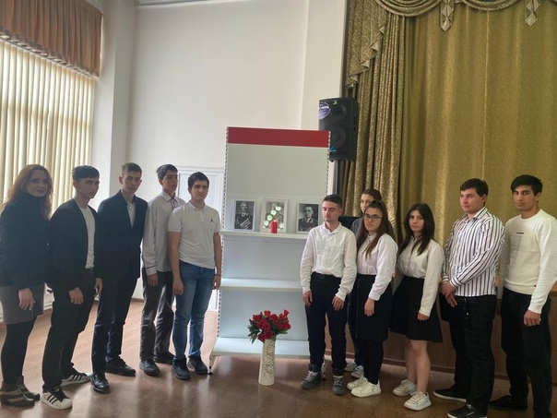
12 мая в актовом зале состоялось мероприятие «Одна эпоха - три судьбы», посвящённое дважды Герою Советского Союза, Герою Монгольской Республики генералу армии Иссе Александровичу Плиеву, Герою Советского Союза генерал-полковнику Хаджи-Умару Джиоровичу Мамсурову, Герою Советского Союза генералу армии Георгию Ивановичу Хетагурову, которым в 2023 году исполнилось бы по 120 лет.
В мероприятии, подготовленном студентами под руководством преподавателя общественных дисциплин Арины Ивановны Джиоевой, активное участие приняли студенты Батраз Засеев, Виталий Хациев, Роберт Шавлохов, Максим Зябля из группы № 5, Бериев Александр и Павлюк Александр из группы № 14, Амина Елбакиева (группа № 20), Виктория Шакирова (группа № 7), Диана Макиева и Роберт Хачатурян
(группа № 13).
Ребята рассказали о жизни и подвигах прославленных полководцев, провели параллель о том, что было в их судьбах общего. В исполнении ребят прозвучали стихи разных авторов,
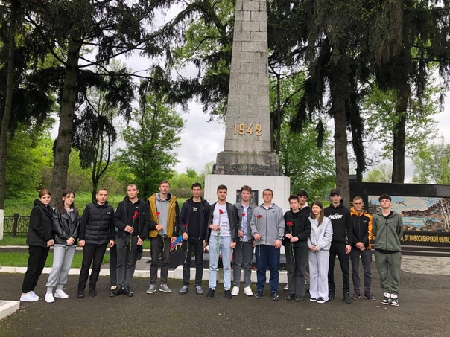
посвящённые героям.
Закончилось мероприятие общеизвестной песней Шамана «Встанем».
12 мая группа студентов техникума, в числе которых волонтёры, члены управляющих студенческих советов, члены РСМ, члены военно-патриотического клуба имени Ахсара Лолаева побывала на экскурсии по памятным местам славы
Северной Осетии.
Студенты в течение часа проехали по Владикавказу на трамвае, слушая экскурсовода, который рассказывал о памятных местах города Владикавказа. Затем была поездка в Куртатинское ущелье.
Под руководством педагога-организатора Болотаевой Мадины Омаровны студенты возложили цветы у памятников: Герою Советского Союза Петру Барбашову, семи братьям Газдановым, памятнику Славы в Куртатинском ущелье.
Поездка позволила студентам ещё раз ощутить величие подвига советского народа, гордость за свою страну, свою республику.
18 мая 2023 года в техникуме состоялся кинопоказ, посвящённый Дню Победы, который прошёл в рамках
проекта «Знание. Кино» Российского общества «Знание».
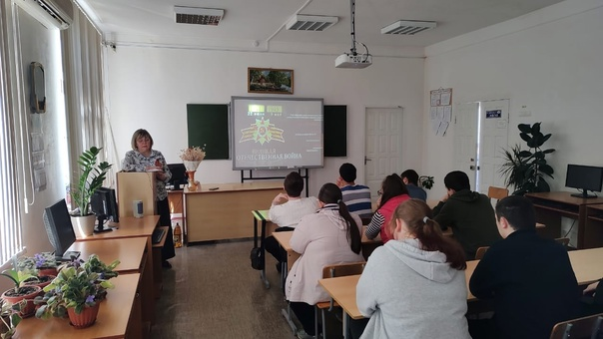
Показу документального фильма «Вечная Отечественная» предшествовала видео презентация и содержательный разговор об основных этапах и военных операциях Великой Отечественной войны, о людях, чьими усилиями была одержана Победа. Куратор проекта мастер производственного обучения Сальникова Марина Владимировна обратила внимание ребят на тот факт, что подвиг, подобный подвигу Александра Матросова, ранее, в ноябре-декабре 1942 года совершили Герои Советского Союза Пётр Барбашов близ селения Гизель и Пётр Гужвин возле города Алагир при освобождении Осетии от фашистов.
Большой интерес у студентов вызвала интеллектуальная игра, состоящая из 10 вопросов, содержащих факты из истории Великой Отечественной войны.
В конце мероприятия студенты ответили на главный вопрос: «Почему так важен День Победы?» Ответы были разными, но суть одна: помимо патриотизма и гордости за свою Родину, праздник позволяет нести сквозь время народную память о Героях, олицетворяя страну со страной Победителей.
Память о прошлом, верность традициям, заветам наших отцов и дедов, героическому прошлому России дают силы и в наше время.
Пусть надолго останется светлая память в наших душах и сердцах о героях, отдавших свою жизнь за наше счастливое будущее и благополучие, за чистое, мирное небо над нашими головами.
Никто не забыт! Ничто не забыто!
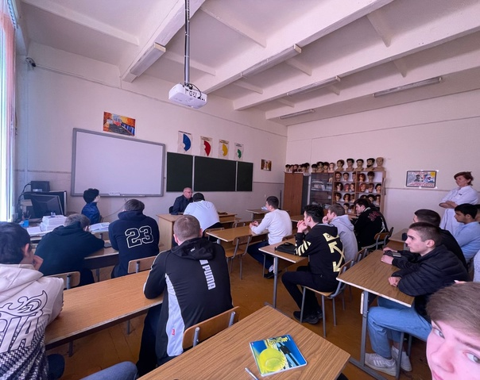
Спецкор Л. Чернуцкая

Учимся навыкам оказания первой медицинской помощи пострадавшим.
В соответствии с поручением Руководителя Администрации Главы Республики Северная Осетия-Алания и Правительства Республики Северная Осетия-Алания Гобеева И.Б., 5 и 10 мая текущего года преподавателями Северо - Осетинского государственного медицинского колледжа проведены факультативные занятия для студентов техникума по оказанию первой медицинской помощи при травмах и кровотечениях. Обучение прошли более ста студентов.

Спецкор Г. Кочиев
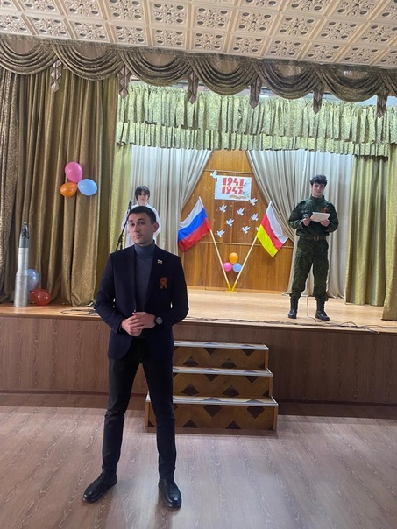
В техникуме создано отделение Российского движения детей и молодёжи «Движение первых».
4 мая в актовом зале техникума в торжественной обстановке прошло открытие отделения общественно - государственного Российского движения детей и молодёжи (РДДМ) «Движение первых».
На собрании присутствовали и выступили председатель регионального отделения РДДМ Республики Северная Осетия-Алания Сармат Шавлохов и председатель Союза детских и подростковых организаций РСО-Алания Жанна Маргиева, которые рассказали о
задачах и формах работы «Движения первых».
Директор техникума Алан Эльбрусович Гугкаев в своём выступлении подчеркнул важность неформального участия студентов техникума в движении РДДМ Северной Осетии, пожелал создаваемому в техникуме отделению РДДМ активно участвовать во всех делах регионального отделения «Движение первых».

Спецкор В. Борисенко

Продолжается работа педагогического коллектива техникума по профориентации школьников

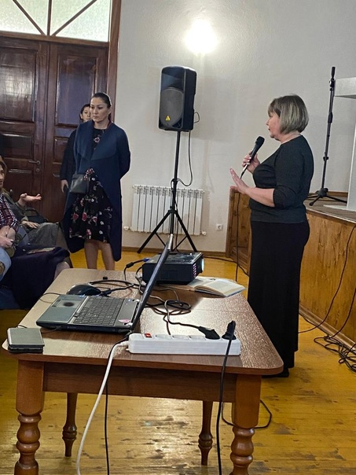
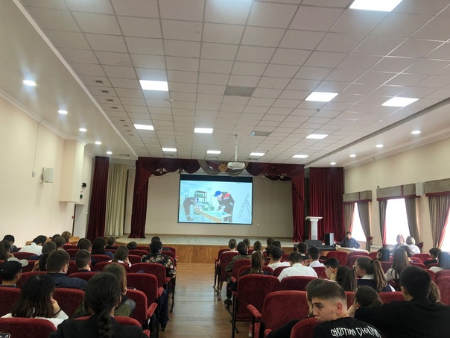
В соответствии с планом работы по профессиональной ориентации школьников, педагогические работники техникума 11 мая текущего года встретились с девятиклассниками Ардонского района. Вначале - с учениками СОШ № 1, 2, 3, 4 г. Ардона в городском доме культуры, затем встречи продолжились в Кадгаронской и Фиагдонской школах.
19 мая состоялась встреча со школьниками Правобережного района.
Встреча прошла в актовом зале СОШ № 3 с. Эльхотово. Присутствовали девятиклассники 8 школ района.
Бурнацева Роза Сосланбековна, Гегуева Светлана Борисовна, Сальникова Марина Владимировна, Болотаева Мадина Омаровна рассказали о Владикавказском многопрофильном техникуме имени Георгия Калоева, его традициях, о профессиях, которые можно получить, обучаясь в техникуме, показали видеоролик о техникуме, подробно ответили на вопросы учащихся и учителей.
Зам. директора по УВР И.С.Мукагова
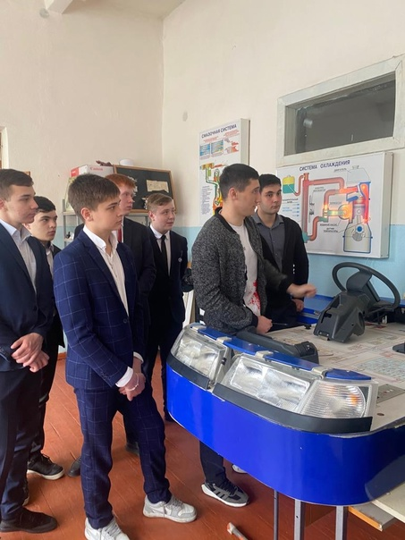
Продолжается реализация проекта
«Субботы в СПО»

13 мая в техникуме прошли мастер - классы по компетенциям: ремонт и обслуживание легковых автомобилей, электромонтаж.
В мастер - классах приняли участие более 50 учащихся из
школ № № 40, 38, 47, 19 г. Владикавказа.
В актовом зале волонтеры техникума показали учащимся
видеоролик, с информацией о техникуме.
Затем работа продолжилась на двух площадках (ремонт и обслуживание легковых автомобилей, электромонтаж).
Мастер - классы вели мастера производственного обучения,
преподаватели и студенты - волонтёры.
По окончании встречи волонтеры раздали учащимся информационные раздаточные материалы-буклеты.
Спецкор А.Гаглоева

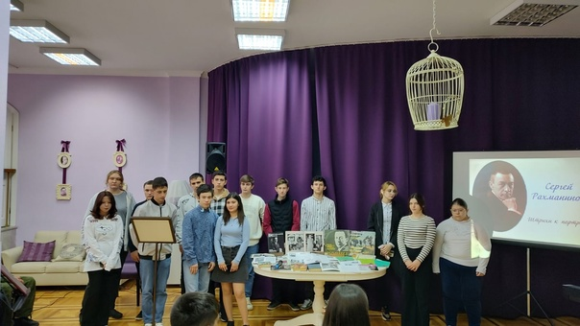
Юбилейный вечер, посвящённый 150-летию со дня рождения Сергея Васильевича Рахманинова.
12 мая студенты группы №13 вместе с куратором Филатовой Ириной Анатольевной и педагогом-библиотекарем Кцоевой Аллой Сафарбиевной побывали в Национальной научной библиотеке Республики Северная Осетия – Алания на юбилейном вечере "Сергей Рахманинов. Штрихи к портрету", посвящённом 150-летию композитора.
Студенты посмотрели документальный фильм о Сергее Васильевиче Рахманинове, с интересом послушали выступления заслуженных деятелей культуры РСО-Алания Фаризы Михайловны Басиевой и Галины Георгиевны Прищепа.
Большое впечатление на ребят произвело исполнение произведений Сергея Рахманинова преподавателями и учащимися Детской музыкальной школы № 1 им. П.И. Чайковского.
Спецкор Г. Кочиев
День осетинского языка и литературы
15 мая, в День осетинского языка и литературы, в актовом зале техникума состоялся праздник, который собрал более 120 студентов. Почётным гостем праздника был помощник руководителя администрации Главы и Правительства Республики Северная Осетия - Алания Тимур Темиряев.
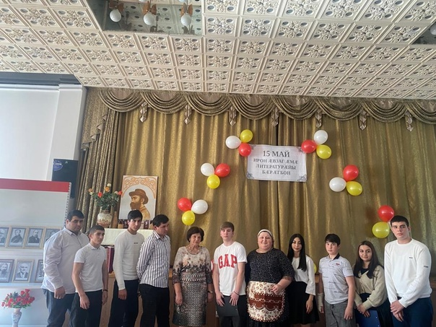
Атмосферу праздника создавало оформление зала - праздничные шары, портреты всемирно известных учёных - исследователей осетинского языка и традиций осетинского народа, музыкальные инструменты - осетинская гармошка и балалайка, большой портрет Коста Левановича Хетагурова, выставка его произведений.
Мероприятие началось со сценки – приглашения всех на праздник в актовый зал техникума. Сценку исполнили преподаватели осетинского языка Габеева Алла Мухарбековна и Маргиева Зита Васильевна.
В исполнении студентов прозвучали стихи на родном языке, преподавателем осетинского языка Маргиевой Зитой Васильевной и студентом группы № 11 Асланом Габеевым был исполнен танец «Хонга».
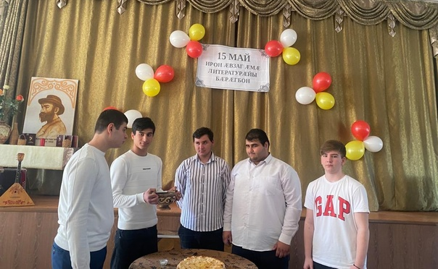
С большим интересом собравшиеся посмотрели
видеоролик - клип с песней об Осетии.
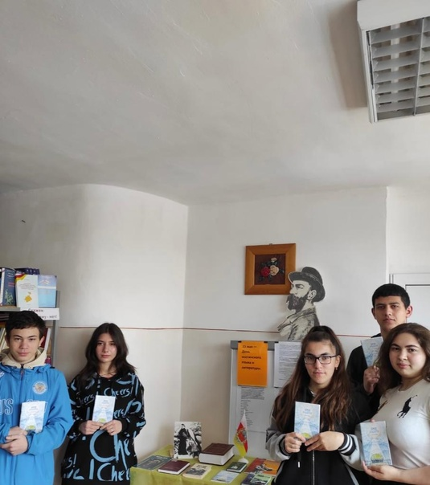
Под руководством преподавателей осетинского языка Габеевой Аллы Мухарбековны и Маргиевой Зиты Васильевны активное участие в подготовке и проведении праздника приняли студенты Батраз Засешвили и Роберт Шавлохов (группа № 5), Афина Харебова (группа № 6), Диана Суанова (группа № 15), Заур Бутаев (группа 3), Рустам Засеев и Эльбрус Базаев (группа № 16).
В завершение праздника зрителям был показан один из обычаев осетинского народа: тост за традиционным осетинским столом с тремя пирогами и национальной чашей с пивом.
Праздник состоялся!
В тот же день активом библиотеки под руководством педагога - библиотекаря Кцоевой А. С. проведена акция «Прочитай стихотворение на осетинском языке». В течение учебного дня в библиотеке студенты поочерёдно читали стихи осетинских поэтов на родном языке , а в подарок каждый получил книгу «Осетинские обычаи» на осетинском языке.
Акция проведена впервые и вызвала большой интерес у обучающихся и педагогов.
Спецкор М. Маргиева

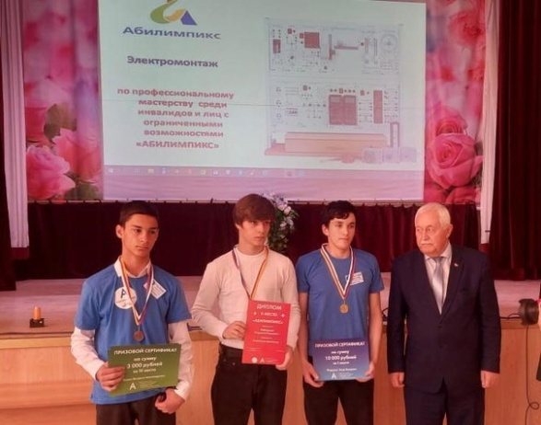
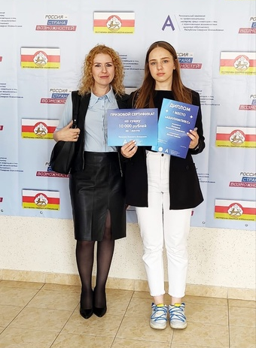
Национальный чемпионат «Абилимпикс»
Национальный чемпионат «Абилимпикс» - это соревнования по профессиональному мастерству среди обучающихся – с инвалидность и ОВЗ. В России «Абилимпикс» проводится с 2014 года.
С 15 по 19 мая прошел республиканский этап Национального чемпионата
рабочих профессий «Абилимпикс».Команду техникума представляли четверо студентов: Роман Коротков и Милана Каллагова (компетенция «Обработка текста»), Владислав Забродский и Валерий Зинченко (компетенция «Сварочные технологии»).
В номинации «Юниоры» в компетенции «Обработка текста» выступила Елизавета Лопушник из СОШ № 11, подготовку которой курировал техникум.
По итогам чемпионата студент второго курса Владислав Забродский занял второе место в компетенции «Сварочные технологии». Юниорка Елизавета Лопушняк (СОШ №11 г. Владикавказ) — первая в компетенции «Дизайн плаката» в номинации «Юниоры».
Совсем немного не хватило до призового места Милане Каллаговой, выступавшей в компетенции «Обработка текста», которая заняла четвёртое место.

Заместитель директора по УПР Н. В. Дзугкоева
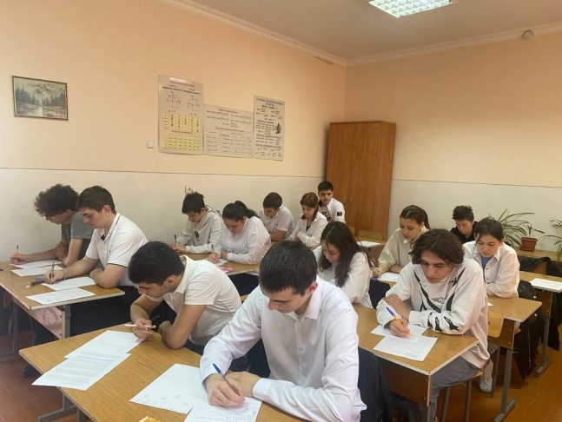
Для студентов техникума наступила горячая пора.

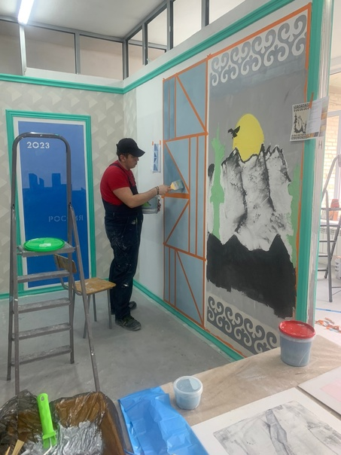
С начала мая в техникуме проходит итоговая аттестация студентов по общеобразовательным предметам. Студенты пяти учебных групп второго курса перед выходом на производственную практику проходят итоговую аттестацию по общеобразовательным предметам - сдают экзамены по математике, физике, русскому языку.
В преддверии Государственной итоговой аттестации (ГИА) студенты выпускных групп продолжают подготовку к экзаменам, углубляя свои практические навыки в получаемых профессиях.
Часть выпускников, овладевающих профессией «Мастер отделочных строительных и декоративных работ», в рамках подготовки к ГИА занимаются косметическим ремонтом помещений техникума, показывая неплохие умения и практические навыки в работе.

Заместитель директора по УР С.Т.Етдзаева

Студенты техникума в составе республиканского студенческого
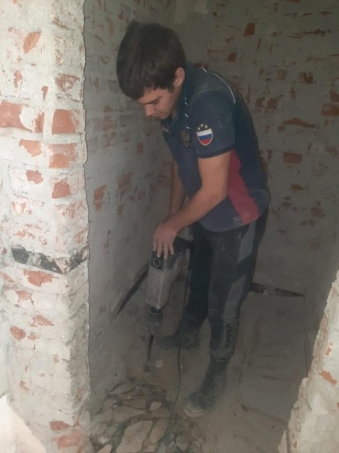
строительного отряда
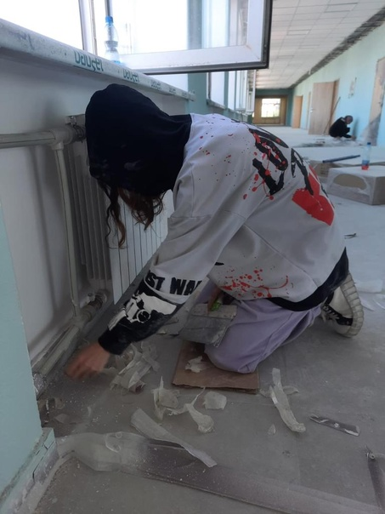
В рамках республиканского студенческого строительного отряда создан и эффективно работает студенческий строительный отряд Владикавказского многопрофильного техникума имени ГеоргияКалоева.
В составе отряда шестнадцать студентов, которые работают на разных объектах (ремонт школ № 38, № 37, № 26 г. Владикавказ, школы № 2 ст. Змейская Кировского района, школы № 2 с. Октябрьское Пригородного района).
В стройотряде четырнадцать студентов обучаются по профессии «Мастер отделочных
строительных работ», двое - по профессии «Сварщик».
В основном, ребята работают по профессиям, которые осваивают в техникуме. Работа в составе стройотряда позволяет на практике закрепить профессиональные навыки, полученные в ходе учебной практики.

Руководитель студенческого строительного отряда Р. С. Бурнацева

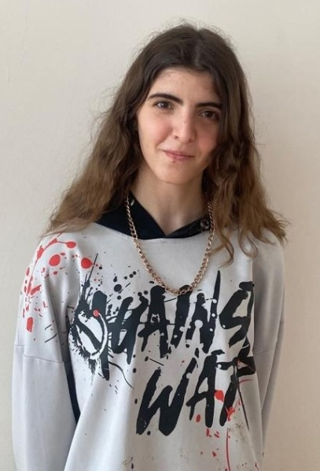
Стипендия Правительства Российской Федерации
В соответствии с приказом Министерства просвещения Российской Федерации, наряду с лучшими студентами профессиональных образовательных организаций России, стипендию Правительства Российской Федерации с 1 сентября 2023 года в течение 2023-2024 учебного года будет получать студентка Владикавказского многопрофильного техникума Виолетта Хосонова (группа № 4), будущий мастер отделочных строительных и декоративных работ!
Виолетта заняла второе место в открытом Республиканском чемпионате профессионального мастерства «Профессионалы», состоявшемся в апреле 2023 года, в номинации «Малярные и декоративные работы».
Она хорошо учится, является волонтёром, активно участвует во всех общественных мероприятиях, как в техникуме, так и в мероприятиях
городского и республиканского масштаба.
Поздравляем!!!
Заместитель директора по УВР И. С. Мукагова

«Без трудолюбия нет нравственности…» (Ян Амос Коменский)
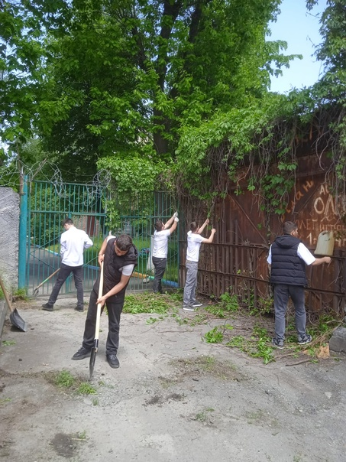
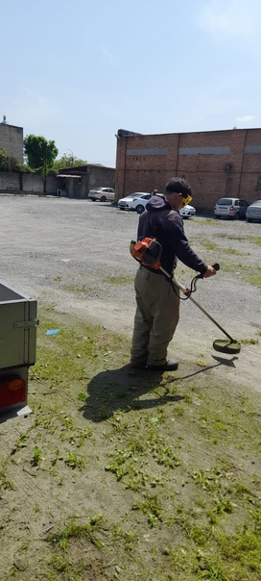
Трудовое воспитание – главная задача воспитательной работы в техникуме. Иначе, каких мы вырастим строителей, сварщиков, автомехаников, если не приучим их к труду.
19 мая в техникуме состоялся субботник, в котором приняли участие все учебные группы. Студенты привели в порядок внутренний двор техникума, клумбы, прилегающую к
техникуму территорию.
Студенты группы № 3 покосили траву во дворе и перед фасадом здания техникума, студенты группы № 20 высадили цветы на клумбах во дворе техникума и на улице.
Трудовой десант прошёл плодотворно, ребята работали увлечённо, старательно, с хорошим настроением

Спецкор А. Склюева
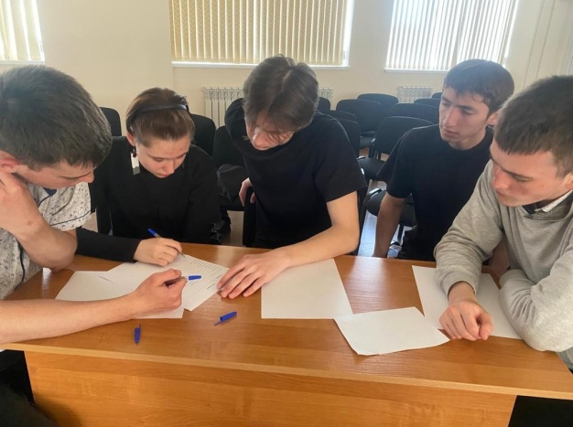
Интеллектуально-познавательная игра «Ученые и их открытия».
23 мая 2023 года в актовом зале техникума прошла интеллектуально- познавательная игра «Ученые и их открытия» в форме викторины, под руководством председателя цикловой методической комиссии, руководителя научно- исследовательского направления строительного отряда
Костионовой Марины Юрьевны.
Целью викторины является повышение интеллектуальной и творческой активности у студентов.
В викторине приняли участие четыре группы первого курса: группа № 13; группа № 14; группа № 16; и группа № 20.
Викторина состояла из разминки, трех туров и индивидуальных заданий для капитанов команд.
Команды, в составе которых было по пять человек, должны были
ответить на четыре вопроса в каждом из трех туров.
Завершали викторину конкурс капитанов. Все вопросы были посвящены выдающимся ученым и их открытиям.
Победителем викторины стала команда группы № 16, набравшая наибольшее количество баллов, на втором месте команда группы № 14, на третьем команда группы № 20.
Подготовка к викторине и сама викторина позволили студентам повысить свой интеллектуальный уровень, выработать навыки командной игры.

Спецкор Д. Кокоева
Студентам - о безопасности дорожного движения
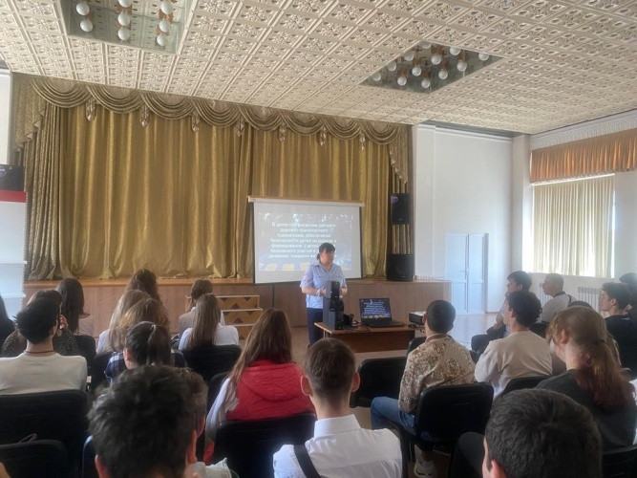
24 мая в преддверии летних каникул инспектором по пропаганде БДД УГИБДД капитаном полиции Ириной Юрьевной Абашиной был проведен семинар «Безопасный шаг в будущее».
Тема семинара «Несовершеннолетний – не водитель!», «Использование пассивных средств безопасности в салоне авто», «Использование световозвращающих элементов на одежде пешеходов», «Основы безопасного перехода проезжей
части на многополосной дороге».
Цель данного семинара – профилактика детского дорожно – транспортного травматизма, обеспечения безопасности детей на дорогах и формирования навыков безопасного участия в
дорожном движении, что особенно важно в период летних каникул.
Были затронуты такие важные вопросы, как роль пассивных средств защиты в салоне автомобиля и особенности перехода проезжей части по регулируемым и не регулируемым пешеходным переходам.
Разговор получился интересным, содержательным, с применением фактов из жизни, в которых ребята могли увидеть дорожно-транспортные происшествия, виновником которых были как водители, так и пешеходы.
Ребята слушали с большим вниманием, задавали вопросы.
Вывод из данной встречи один: и пешеходам, и водителям нужно неукоснительно соблюдать правила дорожного движения.
Спецкор М. Маргиева
День славянской письменности и культуры.
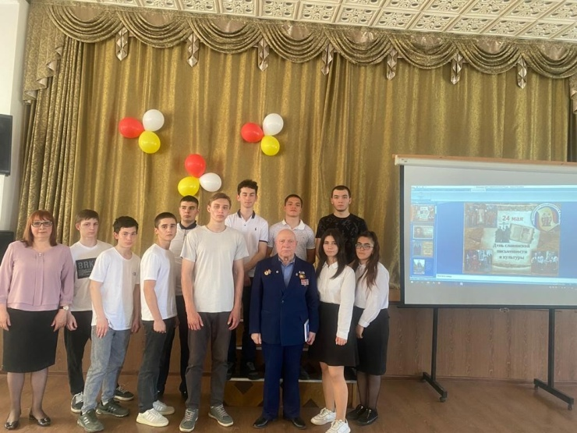
24 мая, в актовом зале техникума прошло мероприятие, посвященное Дню славянской письменности и культуры.
Мероприятие, целью которого было рассказать первокурсникам о жизни Кирилла и Мефодия, составителей славянской письменности, провели члены библиотечного клуба «Читать модно» Елбакиева Амина (20 группа), Боциев Тимур (11 группа), Елизаров Роберт (9 группа), Тедеев Вильям (10 группа), Титков Даниил (7 группа), Тедеев Давид (11 группа), Макиева Диана (13 группа), Абаев Алан (11
группа) под руководством педагога – библиотекаря Кцоевой Аллы Сафарбиевны.
На мероприятие был приглашен ветеран вооруженных сил, ветеран всесоюзной организации «Боевое братство», член союза писателей России Аликов Ахсарбек Васильевич, который рассказал об истории праздника
славянской письменности и культуры, почитал свои стихотворения.
В процессе мероприятия студенты посмотрели презентацию о братьях Кирилле и Мефодии, создавших в IX веке первую славянскую азбуку, об увековечивании их памяти, послушали церковный гимн, посвящённый братьям.
Спецкор С. Салбиев
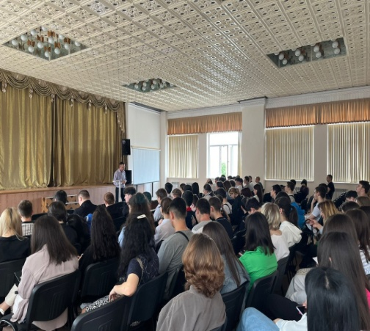
Повысим уровень финансовой грамотности!
24 мая в техникуме прошла лекция ведущего специалиста-эксперта отдела защиты прав потребителей Управления Роспотребнадзора по РСО
Алания Ревазова Хетага Руслановича.
Участники встречи узнали о том, что нужно делать, чтобы не стать жертвой мошенников, как обезопасить себя от неприятностей, связанных с финансовой сферой, а именно при получении кредитов, привлечении инвестиций и при иных финансовых (денежных) отношениях.
Подобные диалоги со студентами формируют правила разумного финансового поведения, обоснованных решений, ответственного отношения к личным финансам и способствуют повышению эффективности в сфере защиты прав потребителей финансовых услуг.
________________________________________________________________________________________________
РЕДАКТОР Ф. Я. Кочиева, корреспонденты: члены кружка «Спецкор»

